Uso del 13 de la Suerte para Math Fact Fluency:
- Juego para desarrollar estrategias que usan sumas y restas básicas ya conocidas.
- Habilidad específica: Sumas del 1 al 20 (y diferencias de 13).
- Los juegos proporcionan una plataforma importante para la práctica de estrategias y alientan adicionalmente a los estudiantes a pasar de la fase 2 a la fase 3 con sumas.
- Los juegos ofrecen a los estudiantes la oportunidad de practicar, no sólo con el uso de una determinada estrategia, sino con la escogencia de la misma.
- La discusión en grupo antes y después del juego facilita la promoción de estrategias.
- Durante el juego del 13 de la Suerte, los estudiantes pueden usar estrategias de uso común como: Casi Dobles, Formar un 10 y Actuar como si Fuese un Diez.
Acerca de los juegos y Math Fact Fluency:
Los juegos son divertidos. Pero, lo que es más importante, es que los juegos son formas eficaces de fomentar el aprendizaje. Los juegos ofrecen oportunidades para:
- la práctica sin estrés de (1) conceptos matemáticos y (2) la aplicación de estrategias (¡ambos resultados son esenciales para las matemáticas más allá de los conceptos básicos!).
- pensar en voz alta, la cual es una estrategia de aprendizaje eficaz. Por lo tanto, los estudiantes deben desarrollar la costumbre de verbalizar su razonamiento matemático en voz alta.
- escuchar y aprender entre los estudiantes y sus compañeros de clase. Por lo tanto, hablar de estrategias antes y después de jugar, proporciona oportunidades de aprendizaje entre los estudiantes.
- que los maestros evalúen y planifiquen formativamente su instrucción. Por lo tanto, en diferentes ocasiones pueden utilizar una herramienta de observación para registrar cómo progresan los alumnos.
Los juegos de Math Fact Fluency eliminan la presión temporal y les dan a los estudiantes tiempo para pensar. Eso significa que no hay ningún componente de tiempo. Cada jugador tiene sus propias cartas o propios dados para tirar, así que no compiten entre sí. Se le quita el énfasis a la puntuación. Las estrategias de razonamiento constituyen el foco de los juegos.

El 13 de la Suerte 2-4 jugadores
Materiales: una baraja de cartas sin reyes ni jotas (as = 1, reina = 0), tarjeta de puntuación para cada jugador (ver más abajo), lápiz, calculadora (opcional).

El 13 de la Suerte 2- 4 jugadores
Cómo Jugar:
- Cada jugador recibe 4 cartas boca arriba.
- Cada jugador elige dos cartas que, cuando se suman, producen una suma lo más cercana posible a 13.
- Los jugadores registran las sumas en sus tarjetas de puntuación.
- Los jugadores determinan qué tan lejos está su suma del “13 de la suerte” y registran esa diferencia en la tarjeta de puntuación. La puntuación del jugador en cada ronda es la diferencia entre la suma y 13.
- Los jugadores descartan todas sus cartas y el repartidor de cartas le da a cada jugador 4 cartas nuevas.
- Se repite el juego durante cinco rondas.
- Los jugadores suman sus puntuaciones de cada ronda.
- El jugador con la puntuación más baja es el ganador.
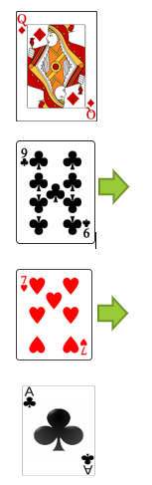
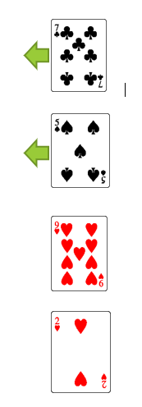
El Juego en Acción:
Voy a elegir el 7 y el 5 porque 7 más 5 es 12. ¡Mi puntuación es 1 porque 12 está a sólo 1 de 13!
Voy a elegir el 9 y el 7. 9 más 7 es 16. ¡Mi puntuación para esta ronda es 3 porque 16 está a 3 de 13!

This Photo by Unknown Author is licensed under CC BY-SA
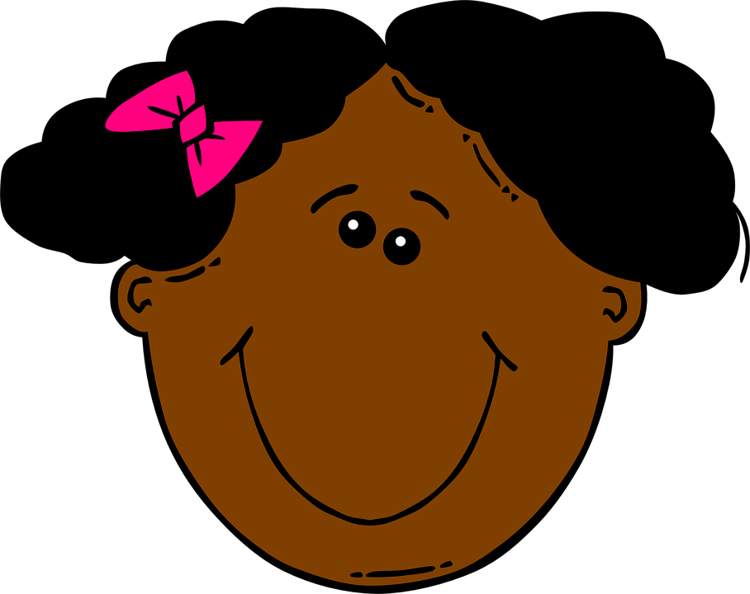

Variaciones Posibles:
- Cambie el número de la suerte.
- Use cualquier combinación de cartas para sumar hasta 13. (Por ejemplo, un jugador puede usar las cuatro cartas).
- Cambie a la sustracción con un número de la suerte menor (por ejemplo, 3).
- Cambie a la multiplicación con un número de la suerte mayor (por ejemplo, 24).

